Тема уроку Електричний заряд та його дискретність, елементарний заряд. Закон збереження електричного заряду. Закон Кулона. (комбінований урок)

Мета (навчальна): Повторення й узагальнення матеріалу, перевірка знань з фізики, залучення їх до самостійної роботи;
Розвивальна: формування в учнів уміння порівнювати, аналізувати різні види інформації, розвивати логіку мислення, вміння будувати алгоритм дій, необхідних для досягнення потрібного результату, розвивати творчі здібності, пам’ять, швидкість мислених процесів;
Виховна: активізувати самостійність мислення учнів, розвивати навички групової роботи, почуття взаємної відповідальності, вміння обстоювати погляди, формувати інтерес до предмета.
Тип уроку: комбінований.
Прийоми:
- групова робота, індивідуальна робота;
- діалог: учень — учитель, учень — учитель — клас;
- експеремент, спостереження.
Обладнення: діапроектор, комп’ютер з прогримним забезпеченням, тенісні кульки підвішені на нитках, лінійка, штатив, терези з різноважками.

Хід уроку.
Актулізація опорних знань.
- Що таке взаємодія тіл в механіці
- Що таке сила та одиниці вимірювання.
- Що таке гравітаційна сила та як її визначити (F=G $\frac{m_{1}⋅m_{2}}{R^{2}}$)
- Сила взаємодії може бути сильна ( ядерна) 10⁻¹²см Слабка (радіоактивний роспад) 10⁻¹⁷см
- взаємодія може бути ЕЛЕКТРОМАГНІТНОЮ (F_{ел}$≥$F_{гр}) приблизно в 10³⁹разів

Пояснення нового матеріалу

Розділ . Електродинаміка
Багато фізичних явищ, спостережуваних в природі і навколишньому житті, не можуть бути пояснені тільки на основі законів механіки, молекулярно-кінетичної теорії і термодинаміки. В цих явищах виявляються сили, які діють між тілами на відстані, причому ці сили не залежать від мас взаємодіючих тіл і, отже, не є гравітаційними. Ці сили називають електромагнітними силами.
Про існування електромагнітних сил знали ще стародавні греки. Але систематичне, кількісне вивчення фізичних явищ, в яких виявляється електромагнітна взаємодія тіл, почалося тільки в кінці XVIII століття. Працями багатьох учених в XIX столітті завершилося створення стрункої науки, що вивчає електричні і магнітні явища. Ця наука, яка є одним з найважливіших розділів фізики, одержала назву електродинаміки.
Основними об'єктами вивчення в електродинаміці є електричні і магнітні поля, створювані електричними зарядами і струмами.

Електричне поле
1.1. Електричний заряд. Закон Кулона
Подібно поняттю гравітаційної маси тіла в механіці Ньютона, поняття заряду в електродинаміці є первинним, основним поняттям.
- Електричний заряд – це фізична величина, що характеризує властивість частинок або тіл вступати в електромагнітні силові взаємодії.
Електричний заряд звичайно позначається буквами q або Q.
Сукупність всіх відомих експериментальних фактів дозволяє зробити наступні висновки:
- Існує два види електричних зарядів, умовно названих позитивними і негативними.
- (НЕМА електричного заряду без частинки)
- Заряди можуть передаватися (наприклад, при безпосередньому контакті) від одного тіла до іншого. На відміну від маси тіла електричний заряд не є невід'ємною характеристикою даного тіла. Одне і те ж тіло в різних умовах може мати різний заряд.
- Ебоніт “—“ $→$ Шерсть “+” Скло “+”$→$ шовк “—“
- Однойменні заряди відштовхуються, різнойменні – притягуються. В цьому також виявляється принципова відмінність електромагнітних сил від гравітаційних. Гравітаційні сили завжди є силами тяжіння.
minimum
Електрон “—“ протон “+” нейтрон ”0”
Одним з фундаментальних законів природи є експериментально встановлений закон збереження електричного заряду.
- В замкнутій системі алгебраїчна сума зарядів усіх частинок залишається незмінною:
q₁ + q₂ + q₃ + ... +q_{n} = const.
Закон збереження електричного заряду підтверджує, що в замкнутій системі тіл не можуть спостерігатися процеси народження або зникнення зарядів тільки одного знака.
З сучасної точки зору, носіями зарядів є елементарні частинки. Всі звичайні тіла складаються з атомів, до складу яких входять позитивно заряджені протони, негативно заряджені електрони і нейтральні частинки – нейтрони. Протони і нейтрони входять до складу атомних ядер, електрони утворять електронну оболонку атомів. Електричні заряди протона і електрона по модулю в точності однакові і рівні елементарному заряду e. e = 1,602177·10^{–19} Кл .
В нейтральному атомі число протонів в ядрі рівне числу електронів в оболонці. Це число називається атомним номером. Атом даної речовини може втратити один або декілька електронів або придбати зайвий електрон. В цих випадках нейтральний атом перетворюється на позитивно або негативно заряджений іон.
Заряд може передаватися від одного тіла до іншого тільки порціями, що містять ціле число елементарних зарядів. Таким чином, електричний заряд тіла – дискретна величина: q = $\frac{+}{}$ne (n=0,1,2,..) Фізичні величини, які можуть приймати тільки дискретний ряд значень, називаються квантованими. Елементарний заряд e є квантом (якнайменшою порцією) електричного заряду. Слід зазначити, що в сучасній фізиці елементарних частинок передбачається існування так званих кварків – частинок з дробовим зарядом $\frac{+}{}$$\frac{1}{3}$e і $\frac{+}{}$$\frac{2}{3}$e Проте, у вільному стані кварки дотепер спостерігати не вдалося.
В звичайних лабораторних дослідах для виявлення і вимірювання електричних зарядів використовується електрометрі – прилад, що складається з металевого стержня і стрілки, яка може обертатися навкруги горизонтальної осі (мал. 1.1.1). Стержню із стрілкою ізольований від металевого корпусу. При зіткненні зарядженого тіла із стержнем електрометр, електричні заряди одного знака розподіляються по стержню і стрілці. Сили електричного відштовхування викликають поворот стрілки на деякий кут, по якому можна судити про заряд, переданий стержню електрометра.
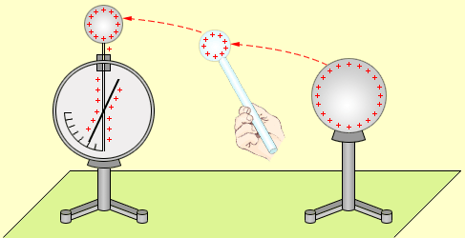
Малюнок 1.1.1.
Перенесення заряду із зарядженого тіла на електрометрію.
Електрометрія є достатньо грубим приладом; він не дозволяє досліджувати сили взаємодії зарядів. Вперше закон взаємодії нерухомих зарядів був встановлений французьким фізиком Ш. Кулоном (1785 р.). В своїх дослідах Кулон вимірював сили притягання і відштовхування заряджених кульок за допомогою сконструйованого їм приладу – крутильних терезів (мал. 1.1.2), що відрізнялися надзвичайно високою чутливістю. Так, наприклад, коромисло терезів поверталося на 1° під дією сили порядка 10 ⁻⁹ Н.
Ідея вимірювань грунтувалася на блискучій здогадці Кулона про те, що якщо заряджену кульку привести в контакт з точно такою ж незарядженою, то заряд першої кульки розділиться між ними порівну. Таким чином, був вказаний спосіб змінювати заряд кульки в два, три і т.д. раз. В дослідах Кулона вимірювалася взаємодія між кульками, розміри яких багато менше відстані між ними. Такі заряджені тіла прийнято називати точковими зарядами.
- Точковим зарядом називають заряджене тіло, розмірами якого порівняно з відстанню між ними нехтувати.
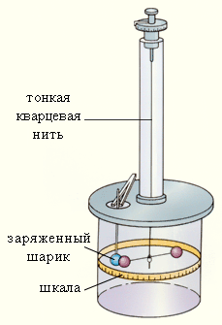
Малюнок 1.1.2.Прилад Кулона.
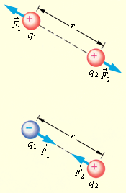
Малюнок 1.1.3.Сили взаємодії однойменних і різнойменних зарядів.
На підставі численних дослідів Кулон встановив наступний закон:
- Сила взаємодії двох точкових нерухомих заряджених тіл у вакумі прямо пропорційна добуткові модулів зарядів і обернено пропорційна квадрату відстані між ними.
F=k$\frac{q_{1}⋅q_{2}}{r{}^{2}}$
Сили взаємодії підкоряються третьому закону Ньютона: F₁=–F₂ Вони є силами відштовхування при однакових знаках зарядів і силами притягання при різних знаках (мал. 1.1.3). Взаємодію нерухомих електричних зарядів називають електростатичною або кулонівською взаємодією. Розділ електродинаміки, що вивчає кулонівську взаємодію, називають електростатикою.
Закон Кулона справедливий для точкових заряджених тіл. Практично закон Кулона добре виконується, якщо розміри заряджених тіл на багато менше відстані між ними.
Коефіцієнт пропорційності k в законі Кулона залежить від вибору системи одиниць. В Міжнародній системі СІ за одиницю заряду прийнятий кулон (Кл).
- Кулон – це заряд, що проходить за 1с через поперечний перетин провідника при силі струму 1 А.
Одиниця сили струму (ампер) в СІ є разом з одиницями довжини, часу і маси основною одиницею вимірювання.
Коефіцієнт k в системі СІ звичайно записують у вигляді: k =$\frac{1}{4{\text{πε}}_{0}}$
k = 9 . 10 ⁹$\frac{Н⋅м^{2}}{{\text{Кл}}^{2}}$
де $ε_{0}=8,\text{85}⋅{\text{10}}^{–\text{12}}$ $\frac{{\text{Кл}}^{2}}{Н⋅м^{2}}$– електрична стала.
F_{k} = $\frac{1}{4{\text{πεε}}_{0}}$$\frac{|q_{1}|⋅|q_{2}|}{R^{2}}$
$ε$ – діелектрична проникненість речовини.
Досвід показує, що сили кулонівської взаємодії підлягають принципу суперпозиції.
Якщо заряджене тіло взаємодіє одночасно з декількома зарядженими тілами, то результуюча сила, діюча на дане тіло, рівна векторній сумі сил, діючих на це тіло з боку всіх інших заряджених тел.
Мал. 1.1.4 пояснює принцип суперпозиції на прикладі електростатичної взаємодії трьох заряджених тел.
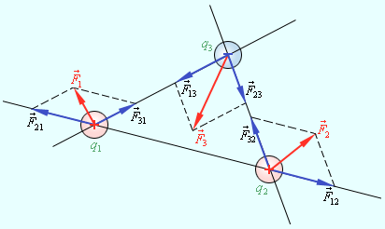
Малюнок 1.1.4.
Принцип суперпозиції електростатичних сил F₁ = F₂₁+F₃₁; F₂ = F₁₂+F₃₂; F₃ = F₁₃+F₂₃

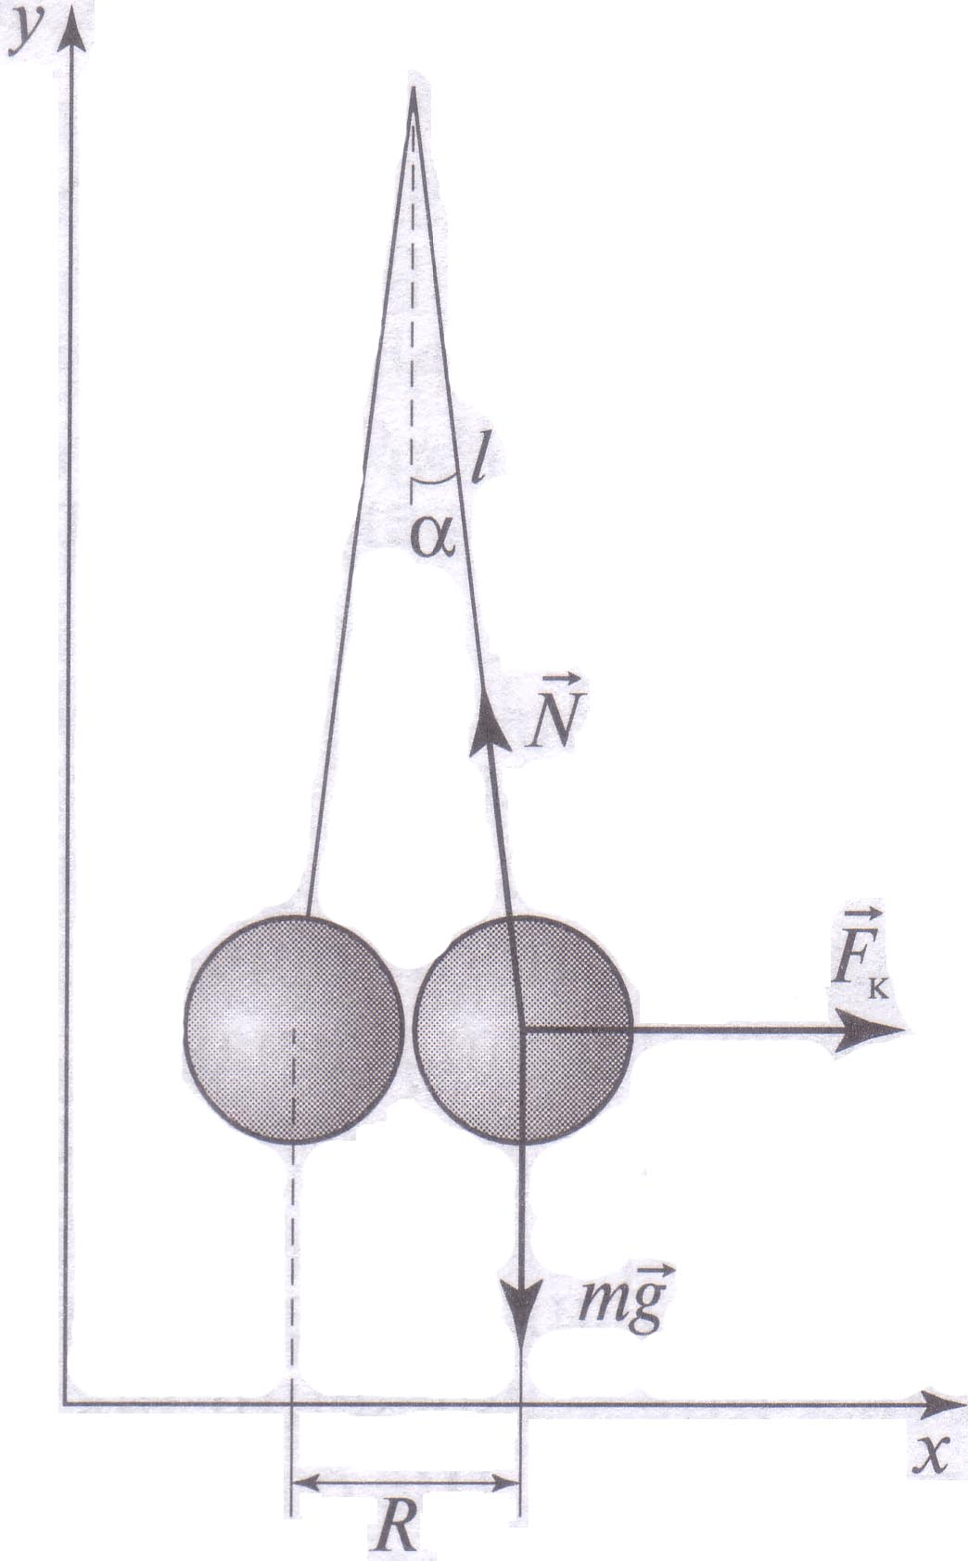
II. Перевірка з допомогою дослідів Закона Кулона та дизначення заряду тіл.

Умови рівноваги кулйок F_{k}+N+mg = 0
Проекція діючих сил на вісь ОХ F_{k} - N sin α = 0
на вісь ОХ Ncos α – mg = 0
звідсе tg α = $\frac{F_{k}}{\text{mg}}$, F_{k} = mg tg α. Оскільки кут малий,
то tg αsin α = $\frac{R}{2l}$.
Тому F_{k} = $\frac{\text{mgR}}{2l}$. Математичний вигльд закона Кулона такий
F_{k} = $\frac{1}{4{\text{πεε}}_{0}}$$\frac{|q_{1}|⋅|q_{2}|}{R^{2}}$ або
F_{k} = $\frac{k}{ε}$ $\frac{|q_{1}|⋅|q_{2}|}{R^{2}}$
де $ε_{0}$– електрична стала; $ε$ – діелектричнапроникненість речовини;
Враховуючи що тіла мають однакові заряди та маси q₁ = q₂ = q. Якщо рівні ліві частини то можна прирівняти праві частини, отримаємо слідуючий вираз $\frac{{\text{kq}}^{2}}{R^{2}}=\frac{\text{mgR}}{2l}$. Звідси q = $\sqrt{\frac{{\text{mgR}}^{3}}{2\text{kl}}}$.
Заповніть таблицю:
№ | m, кг | R, м | l, м | g, м/с² | k, Нм²/Кл² | q_{ср,} Кл
 |  |  |  | 9,8 | 9 10⁹

Задача для 1 групи На якій відстані сила взаємодії двох точкових зарядів по 20 нКл становить 400 нН?1

Задача 2 групи Дві частинки, маючи заряд 2×10⁻⁷ Кл і 5×10⁻⁸ Кл, відштовхуються одна від одної. Яка буде відстань між ними, якщо сила взаємодії дорівнює 0,01 Н?

Задача 3 групи Визначити силу взаємодії між двома точковими зарядами по 1 Кл, що розміщені на відстані 10 м один від одного у вакуумі. Чи правдоподібна знайдена відповідь з погляду фізики?

Задача 4 групи На відстані 5см дві частинки, що мають однакові за величиною заряди, притягаються в повітрі одна до одної з силою 20 мН. Визначити заряди частинок.

Задача 5 групи Два точкові заряди 2 10⁻⁷ Кл і 5 10⁻⁷ Кл відштовхуються один від одного у повітрі з силою 10мН. Яка відстань між ними?

Задача 6 групи Кулька, що має заряд 2 10⁻⁶ Кл, притягує до себе пилинку із силою 4 мН. Визначити заряд пилинки, якщо відстань між кулькою і пилинкою 2 см.

III. Підсумок уроку та оголошення домашнього завдання.

